Pedoman Wawancara
PENDETA
- Apa yang bapak/ibu pahami tentang baptisan anak?
- Apa yang bapak/ibu pahami tentang pastoral baptisan anak?
- Bagaimana pelaksanaan pastoral kepada orangtua calon baptis anak ?
- Bagaimana makna pastoral bagi orangtua calon baptis?
MAJELIS GEREJA LAINNYA (PENATUA DAN DIAKEN)
- Apa yang bapak/ibu pahami tentang baptisan anak?
- Apa yang bapak/ibu pahami tentang pastoral baptisan anak?
- Apakah orang tua anak yang akan dibaptis anaknya mengikuti pastoral
sebelum pembaptisan dilaksanakan?
- Bagaimana makna pastoral bagi orangtua calon baptis?
ORANG TUA
- Apa yang bapak/ibu pahami tentang baptisan anak?
- Apa yang bapak/ibu pahami tentang pastoral baptisan anak?
- Mengapa orang tua harus mengikuti pastoral sebelum dibaptis anaknya?
- Bagaimana makna pastoral bagi orangtua calon baptis?

DAFTAR INFORMAN
L Pendeta
> Marthen Malamma’ Pasoyan S.Th
- Penatua
> Ruth Rini Litha, S.Pd
- Diaken
> Adriana Lantang
- Orang Tua
> Lodia Bontong
- Orang Tua
> Hastuti Soma Kanna’

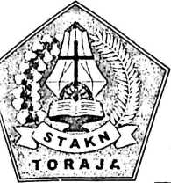
KEMENTERIAN AGAMA
SEKOLAH TINGGI AGAMA KRISTEN NEGERI

(STAKN) TORAJA
Jl. Poros Makale-Makassar Km. 11,5; Tlp/Fax. (0423)24620,24064 Batukila
Mengkcndek Tana Toraja Email : stakntoraja@yahoo.com
Nomor : 1212/Stk.05/PP.00.9/05/2018
Sifat : Biasa
Lampiran : -
Hal : Permohonan Penelitian
17Mei 2018
Yth. Pimpinan MGT Jem. Kandora
Di-
Tempat
Dengan hormat,
Dalam rangka menyelesaikan studi SI di STAKN Toraja, maka perlu
diadakan penelitian lapangan. Untuk itu kami mohon kesediaan Bapak/Ibu
untuk memberikan izin penelitian kepada:
NAMA : Friska Yanti Mira
N1RM : 2020143802
Jurusan : Teologi Kristen
yang akan meneliti tentang : Suatu Kajian Teologis Makna Pastoral Baptis
bagi Orang Tua Calon Baptis Anak di Gerja Toraja Jemaat Kandora
Klasis Mengkendek Utara Timur.
Demikian, atas perhatian dan kerjasama yang baik, kami ucapkan terima
kasih.
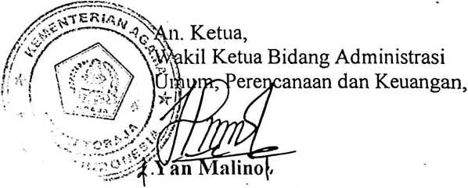

Tembusan Yth.:

Ketua STAKN Toraja di Tana Toraja


PIMPINAN MAJELIS GEREJA TORAJA
JEMAAT KANDORA
KLASIS MENGKENDEK UTARA
(ANGGOTA PGI)
Alamat: To’ Buangin, Kelurahan Tengan, Kecamatan Mengkendek
No C^/MG-JK/VI/2018
Perihal: Surat keterangan penelitian
Yang bertanda tangan di bawah ini Pimpinan Majelis Gereja Toraja Jemaat
Kandora, menerangkan bahwa:
Nama : Friska Yanti Mira
Nirm : 2020143802
Jurusan: Teologi Kristen
Benar-benar telah melakukan penelitian di jemaat Kandora, Klasis
Mengkendek Utara sehubungan dengan penyelesaian skripsi sesuai dengan surat
pengantar dari STAKN Toraja
Demikianlah surat keterangan ini kami buat untuk dipergunakan dengan baik
sebagaimana diperlukan dan atas keijasamanya diucapkan terima kasih, Tuhan Yesus
memberkati.
PdT^iftffen Malamm^Pasoyan.S.Th
Gereja Jemaat Kandora
etua

Kandora, 10 Juni 2018


